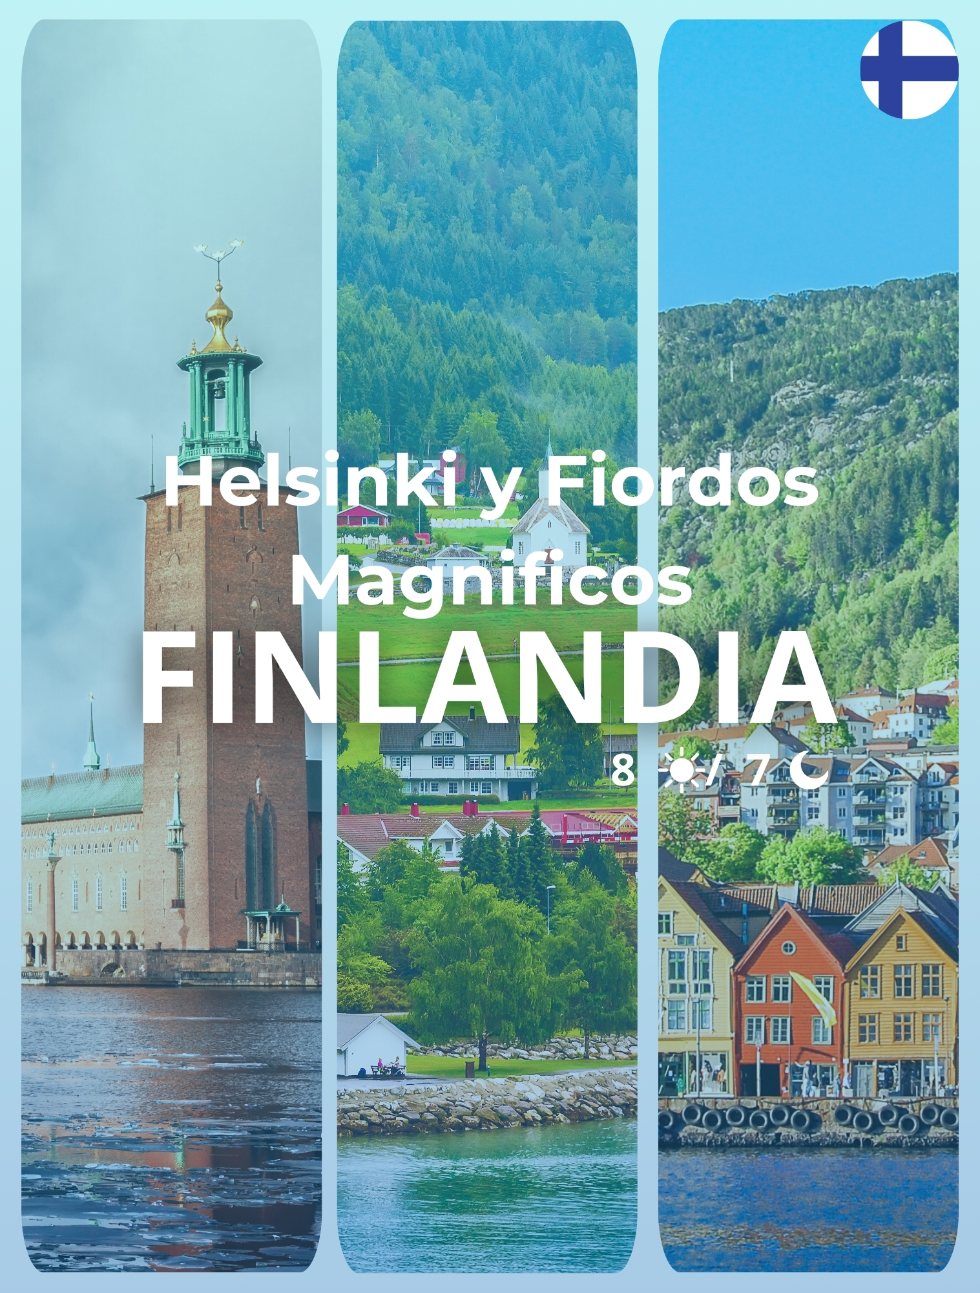

Itinerario:
Día 1 Helsinki
Llegada a Helsinki, traslado al hotel y alojamiento. A las 19.30 hrs reunión informativa en la recepción del hotel con nuestro guia.

Día 2 Helsinki – Crucero - Estocolmo
Desayuno y visita panorámica de la capital de Finlandia, también conocida como «la Ciudad Blanca del Norte». Durante la visita pasaremos por la Iglesia ortodoxa de la Trinidad, vestigio del dominio ruso, la Plaza del Senado, la Temppeliaukio Kirkko, Iglesia Luterana de planta circular excavada en la roca cuya cúpula tiene forma de una gigantesca espiral de hilos de cobre. Tiempo libre para actividades personales. A las 15.00 hrs traslado al puerto para embarcar en el crucero Silja Line hacia Estocolmo. El barco dispone de wifi en zonas comunes, diferentes tipos de restaurantes y cafeterías, discoteca y club nocturno con show animación en directo y tiendas. Durante la travesía, cabe destacar el bello paisaje de islotes a la salida del Puerto de Helsinki y el hermoso archipiélago sueco de más de 24,000 islas. Alojamiento en camarotes dobles exteriores categoría A.

Día 3 Estocolmo
Desayuno buffet a bordo y desembarque sobre las 9,45h. A la llegada a Estocolmo realizaremos la visita panorámica de la ciudad. La capital sueca es conocida mundialmente como “la Reina de las Aguas” y está asentada sobre 14 maravillosas islas unidas entre sí por puentes. La isla más antigua, y donde se encuentra asentada la ciudad vieja, Gamla Stan, es el lugar que aloja gran parte los edificios más emblemáticos y las estructuras arquitectónicas más importantes de la ciudad. Alojamiento en Estocolmo.

Día 4 Estocolmo
Desayuno y día libre durante el cual podrá realizar opcionalmente la visita al Museo Vasa y Ayuntamiento de Estocolmo (no incluida).

Día 5 Estocolmo - Lillehammer
Desayuno y salida hacia Noruega. Recorreremos los bellos campos de cereales y lagos suecos para llegar a los impresionantes paisajes de bosques y montañas en Noruega. Pasaremos por localidades como Hamar donde a orillas del lago Mjosa se encuentra el edificio con forma de barco vikingo invertido, que acogió las pruebas de patinaje sobre hielo durante las olimpiadas de invierno en 1994. Llegada al hotel y alojamiento en Lillehammer, sede de los juegos olímpicos además de uno de los centros deportivos de invierno más conocidos del país.

Día 6 Lillehammer - Loen
Desayuno y salida hacia Lom, pintoresca población e importante por la iglesia medieval de madera que es una de las más grandes y de las pocas que tiene cabezas originales de dragón. Subiendo por la espectacular carretera de Dalsnibba que asciende a más de 1000m y nos ofrece fascinantes paisajes y curiosidades llegamos a Geiranger para realizar un crucero de 1 hora de duración por el fiordo de Geiranger, con sus Cascadas de las Siete Hermanas y el Pretendiente. Desembarque. en Hellesylt y continuación hacia Loen. Cena buffet típica noruega y alojamiento en Loen.

Día 7 Loen – Bergen
Desayuno y salida hacia Flam, donde embarcaremos en un ferry para recorrer el más largo y profundo fiordo del país, el Sognefjord. A la llegada a Gudvangen, desambarque y continuación de la etapa hacia Bergen.

Alojamiento.

Día 8 Bergen
Desayuno y visita panorámica de la Capital de los Fiordos. Su situación geográfica rodeada de 7 colinas y a orillas del mar del Norte hacen de ella una de las más bonitas y pintorescas de Escandinavia. Durante la visita , pasaremos por los lugares de mayor interés como la Fortaleza, el Bryggen con su conocido mercado de pescado, la Iglesia de María, el Grieghallen y naturalmente visitaremos el interior del Barrio Hanseático . Tarde libre y alojamiento.

Día 9 Bergen - Oslo
Desayuno. Durante la etapa de hoy, disfrutaremos de los contrastes que el paisaje nos ofrece, comenzando la ruta por una de las carreteras más bonitas y panorámicas. Atravesaremos el Parque Nacional de Hardanger con sus majestuosos fiordos, rodeados de bosques y montañas para cruzar la altiplanicie de Hardangervidda en donde haremos alguna parada para hacer fotos. Continuación a Oslo y a nuestra llegada visita panorámica de la capital de Noruega. Conoceremos el Parque Vigeland, con sus famosas esculturas que representan el ciclo de la vida del ser humano y el gran monolito con sus 212 cuerpos entrelazados. Pasaremos por la Ópera, el Ayuntamiento, el puerto, el Palacio Real, el Parlamento y la Fortaleza Akerhus. Alojamiento.

Día 10 Oslo - Crucero Dfds - Copenhague
Desayuno y mañana libre hasta la salida hacia el puerto. A las 14:30h, salida hacia el puerto para embarcar en el crucero DFDS para navegar por el Mar del Norte con destino a Copenhague. Alojamiento en camarote exterior con ventana.

Día 11 Copenhague
Desayuno y llegada a Copenhague a las 09.45 hrs. Desembarque y visita panorámica de la ciudad, recorriendo sus principales monumentos y lugares históricos como la Plaza del Ayuntamiento, el Palacio de Christiansborg (actual sede del Parlamento), la Fuente de la diosa Gefion, el puerto Nyhavn con sus pintorescas y coloridas casas del siglo XVII, y cómo no, el emblema de la ciudad, la famosa Sirenita. Opcionalmente, podremos visitar el majestuoso Castillo Real de Frederiksborg, en el norte de Selandia. Alojamiento.

Día 12 Copenhague
Desayuno y día libre. Alojamiento.

Día 13 Copenhague
Desayuno y traslado de salida al aeropuerto.

Que incluye:
- Maleteros en los hoteles,
- Guía exclusivo de habla hispana
- 10 Noches de Alojamiento con Desayuno Buffet
- 1 noche a bordo del crucero Tallink-Silja Line, en camarote exterior, con desayuno buffet
- 1 noche a bordo del crucero DFDS en camarote exterior, con desayuno buffet
- Cena en el hotel Alexandra en Loen

No Incluye:
- Tours opcionales
- Vuelos
- Bebidas
- Gastos personales y propinas

Tarifa:
- Precio por persona con base en ocupación doble 3,490 EUR
Salida:
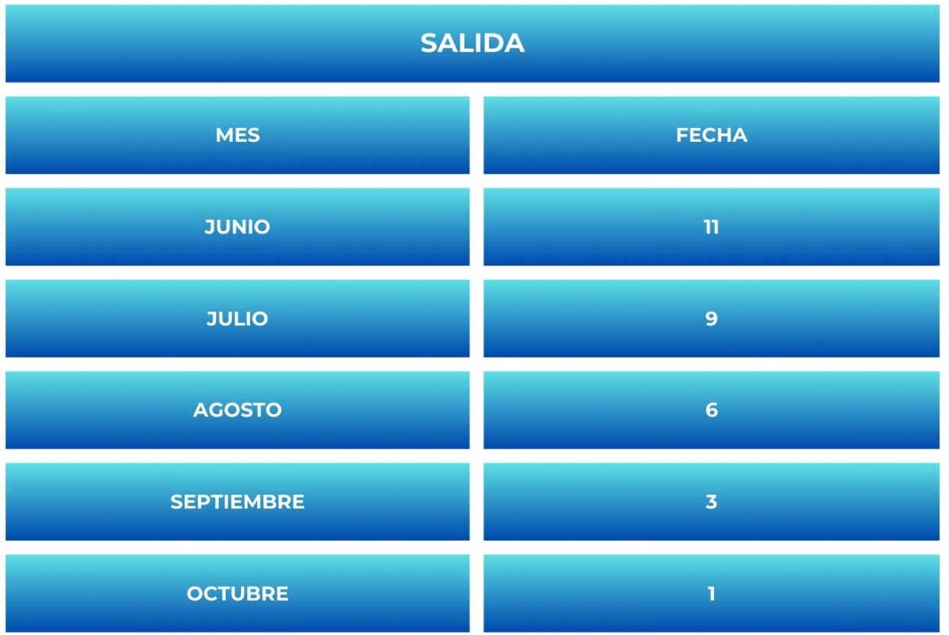

NOTAS IMPORTANTES:
- Las reservas serán confirmadas, previa solicitud formal
- Los traslados y Tours en regular compartido (SIB)
- Pasajeros deben ingresar obligatoriamente en calidad de turista, para no pagar impuestos
- CTM en línea se reserva el derecho de cancelar cualquier parte del programa de horarios y / o asignar el grupo hoteles de similares por razones ajenas a nuestra voluntad
- Valores por persona con base en ocupación doble expresados en Euros
- Los nombres de los hoteles serán comunicados 10 días antes de la salida, Cualquier alergia alimenticia o necesidad especial deberá ser comunicada en el acto de la reserva. Las excursiones previstas podrían sufrir variaciones o sustituciones en caso de condiciones meteorológicas adversas o razones operativas. En el caso de que la visita a algún sitio/museo no fuera posible por causas ajenas a nuestra organización la visita será substituida por otra. Los grupos pueden ser multilingüe.

CONDICIONES GENERALES:
- Los precios de cada programa se definen según la fecha de viaje, número de personas y servicios adquiridos
- Los precios en Euros se pagan en pesos colombianos a la tasa de cambio vigente el día de pago.
- Estos programas corresponden a porción terrestre: alojamiento, actividades, traslados, circuitos según el caso. Los tiquetes aéreos se cotizan independientemente.
- Es responsabilidad de cada viajero, ir provisto de su pasaporte y todos los visados y requisitos de viaje, no siendo responsabilidad de la agencia, el rechazo de entrada a un país, por carecer de alguno de los requisitos establecidos por las autoridades, y será por cuenta del pasajero cualquier gasto que se origine, aplicándose en estas circunstancias las condiciones establecidas para la cancelación y rechazo voluntario de los servicios.
- Nuestra empresa no asume responsabilidad frente a eventos tales como accidentes, huelgas, asonadas, terremotos, fenómenos climáticos o naturales, condiciones de seguridad, factores políticos, negación de permisos de ingreso o visados, asuntos legales del viajero, asuntos de salubridad y cualquier otro caso de fuerza mayor o caso fortuito que pudiere ocurrir antes o durante el viaje.
- En caso de fuerza mayor o caso fortuito antes o durante el viaje o con el propósito de garantizar el éxito del plan, se podrá modificar, reemplazar o cancelar itinerarios, fechas, vuelos, hoteles, servicios opcionales, lo cual es desde ahora aceptado por el pasajero al momento de adquirir los servicios.
- Todos los precios, tarifas, impuestos, tasas o contribuciones, presentados en este texto están sujetos a cambio, disponibilidad y vigencia sin previo aviso, los cuales deben ser asumidos por el pasajero al momento de la expedición de los documentos de viaje.
- Aplican restricciones y condiciones para cada programa publicado.
- Las políticas de cancelación, penalidades, restricciones y condiciones particulares del paquete serán informadas al pasajero al momento de la expedición de los documentos de viaje.
- Existen impuestos de pago en destino como city tax, que no pueden ser prepagados y por tanto el pax debe hacer el pago directo en el hotel.
CONSEJOS DE VIAJE DESTINO BALTICOS:
- Todos los viajeros deben completar un formulario de preinscripción antes de partir de Colombia. Los viajeros deben completar el formulario al menos 1 hora y un máximo de 72 horas antes de la salida. Los viajeros deben mostrar confirmación de registro antes de abordar.
https://apps.migracioncolombia.gov.co/preregistro/public/preregistro.jsf
- Tiquete de ida y regreso no superior a 90 días.
- En caso de que su estancia sea en un hotel, presentar comprobantes de reservas donde se aloja.
- No olvidar la certificación del banco donde conste que su tarjeta de crédito cuenta con servicio de asistencia médica en el exterior. Si no cuenta con este servicio recuerde que CTM le ofrece una excelente opción.
- Es importante considerar las opciones de comunicación (como un plan de telefonía y uso de datos internacional) antes del viaje, a fin de reducir los costos y evitar las confusiones cuando lleguen las cuentas. CTM en línea ofrece SIM CARD INTERNACIONAL.
- Si padeces una enfermedad crónica debes llevar contigo la medicación necesaria para todo el tiempo que dure el viaje por España.
- MONEDA: Euro

